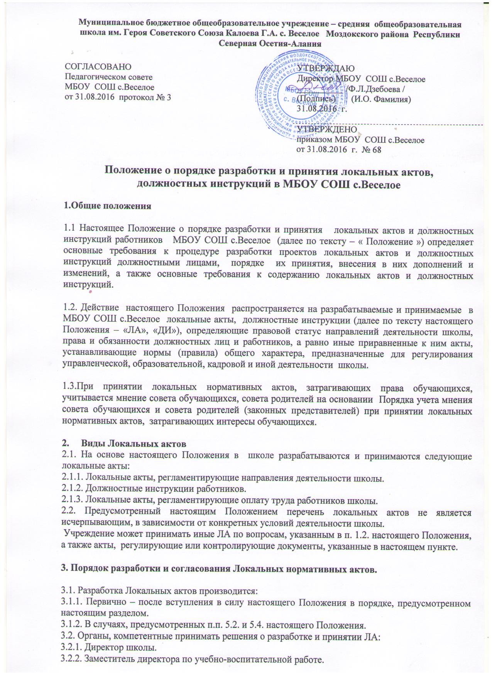

3.3. Органы и лица, компетентные вносить предложения о разработке ЛА и представлять их проекты:
3.3.1. Директор школы;
3.3.2. Заместитель директора по учебно-воспитательной работе школы.
3.3.3. Представители государственно – общественных органов, профсоюзного комитета, а также лица, которым при исполнении служебных обязанностей стало известно о возникновении несоответствия существующих ЛА действующему законодательству Российской Федерации или иным обязательным нормативам.
3.4. Общий порядок первичной разработки Локальных актов по вступлению в силу настоящего Положения
Локальные акты разрабатываются в соответствии с настоящим Положением, требованиями, предъявляемыми к таким актам законодательством, а также конкретными направлениями деятельности школы и обязанностями работников с учетом специфики школы.
Должностные инструкции работников разрабатываются заместителем директора по учебно-воспитательной работе.
После согласования проектов ЛА с Профсоюзным комитетом школы (Управляющим советом, Педагогическим советом школы, советом родителей (законных представителей), советом обучающихся школы) на предмет их соответствия Положениям законодательства, иным обязательным нормативам, а равно объему задач, прав и обязанностей, Локальные акты представляются на утверждение директору школы.
3.5 Порядок разработки дополнений, изменений и отмены Локального акта.
Работники и должностные лица школы, которым стало известно о наступлении условий, предусмотренных п. 5.2.2. настоящего Положения, обязаны незамедлительно сообщить о наступлении таких условий администрации школы.
Предложения (предписания) о необходимости внесения изменений (дополнений) в ЛА либо их отмены представляются письменно, с обязательным указанием мотивировки таких изменений либо дополнении. Орган управления, должностное лицо, самостоятельно разрабатывающие проект локального акта, подготавливают проект данного акта с представлением правового обоснования необходимости принятия изменений или отмены существующего ЛА.
Администрация школы самостоятельно либо с участием привлеченных специалистов проводят проверку необходимости внесения в ЛА таких изменений (дополнения), либо производят согласование с заявителем объема таких изменений и проекта нового ЛА.
Не позднее 30 дней с момента получения предложения (предписания), указанного в настоящем пункте, заместитель директора школы представляет заключение по предложению (предписания), а в случае необходимости его удовлетворения, также и проект ЛА на согласование в орган, компетентный осуществить проведение согласования соответствующего ЛА, в соответствии с настоящим Положением.
4. Содержание, структура и оформление Локальных нормативных актов
4.1. Положения по направлениям деятельности школы
4.1.1. Положение включает следующие разделы:
Общие положения.
Раздел содержит сведения о деятельности, месте в структуре образовательного учреждения, о подчиненности органам управления образовательного учреждения, на основании каких законодательных актов составлено данное Положение.
Основные функции (цели и задачи).
Раздел содержит подробное перечисление направлений деятельности, указание на объем предоставленных правомочий.
Организация работы.
4.1.2. Структура и организация деятельности.
4.1.3. Ведение документации.
4.2. Должностные обязанности работника школы
4.2.1. Должностные обязанности включают следующие разделы:
Должностные обязанности.
Раздел содержит сведения об объеме обязанностей работника, а также их конкретизации в соответствии с порученной (выполняемой) работой.
Должен знать.
Раздел включает информацию о требуемых от работника знаниях и навыках, необходимых для допуска его к работе и надлежащего исполнения им трудовых обязанностей.
Требования к квалификации
Раздел включает указание на наличие образования, ученой степени, квалификации, разряда, стажа работы по специальности и т.д., необходимых для занятия должности. При этом объем требований, предъявляемых к занятию подобных должностей нормативами по труду государственными стандартами и законодательством об иных видах деятельности. В случае, если в силу существующего порядка организации деятельности школы к занятию должности предъявляются специальные требования, в том числе связанные с необходимостью лицензирования, сертифицирования такой деятельности, либо заключения договоров о материальной ответственности должностного лица, требования о соблюдении таких условий должно включаться в раздел «Квалифицированные требования».
Ответственность работника
Раздел включает информацию о законодательных и иных актах, требованиях безопасности, стандартов и иных обязательных нормативах осуществления профессиональной деятельности, за соблюдение которых работник несет персональную ответственность.
4.2.2. Должностные обязанности составляются без указания в них фамилий работников, занимающих эти должности.
4.3. Оформление Локальных актов.
Локальные акты составляются и утверждаются в 1 экземпляре (оригинале).
ЛА, имеющие 2 и более страниц, должны быть построчно пронумерованы и сшиты. Допускается сшивка в единый блок нескольких ЛА, относящихся к деятельности одного направления деятельности школы.
5. Порядок изменения и отмены Локальных нормативных актов
5.1. Локальные нормативные акты могут быть изменены и дополнены только принятием новой редакции ЛА в полном объеме акта – путем утверждения нового ЛА.
5.2. Локальные нормативные акты подлежат изменению, дополнению, отмене в следующих случаях:
5.2.1. Реорганизация школы либо изменение структуры школы с изменением наименования, либо задач и направлений деятельности;
5.2.2. Изменение законодательства Российской Федерации, влекущее существенное изменение квалификационных требований, предъявляемых к работникам. Под существенным изменением в смысле настоящего Положения понимается изменение требований безопасности работ и услуг, иных государственных стандартов, а равно изменение наименования должностей, объема знаний, полномочий и ответственности работников, представляющих школу в отношениях с государственными органами и сторонними организациями.
5.3. В случаях, предусмотренных п. 5.2. Положения новый ЛА должен быть принят не позднее срока, установленного законодательством Российской Федерации, нормативами, а при отсутствии указания на такой срок – не позднее 2 недель со времени вступления в силу документа, повлекшего изменение ЛА.
5.4. Локальные нормативные акты могут быть досрочно изменены:
5.4.1. В случае внесения изменений в учредительные документы школы;
5.4.2. Для приведения в соответствие с централизованном порядке нормативами о труде;
5.4.3. По результатам специальной оценки условий труда.
5.5. Предложение о внесении изменений может исходить от любого органа и лица, который согласно настоящему Положению имеет право ставить вопрос о разработке и принятии соответствующего локального акта либо утверждать этот документ.
5.6. Отмена локальных актов производится с соблюдением правила, предусмотренного п. 5.1 настоящего Положения .
6. Порядок принятия, вступление в силу и срок действия Локальных нормативных актов
6.1. В соответствии с настоящим Положением локальные акты утверждаются директором школы. Рассматриваются и согласуются с Управляющим советом школы (Педагогическим советом школы, советом родителей (законных представителей), советом обучающихся школы, профсоюзом школы) , отдельные ЛА принимаются педагогическим Советом и Общим собранием трудового коллектива. Датой начала действия ЛА считается дата его утверждения директором школы.
Локальные акты вступают в силу через 1 месяц, со времени утверждения, приобретают обязательный характер для всех работников школы, на которых они распространяются. В течение 1 месяца, со времени утверждения ЛА, сохраняют силу ранее действовавшие ЛА.
6.2. Локальные нормативные акты действительны в течение 5 (пяти) лет с момента их принятия.
По истечении указанного срока ЛА подлежат пересмотру на предмет изменения требований действующего законодательства, а равно иных условий, влекущих изменение, дополнение либо отмену закрепленных в них положений. В случае отсутствия таких условий, ЛА могут быть повторно приняты в той же редакции.
7. Порядок ознакомления с Локальными актами и их хранение.
7.1. Ознакомление работников образовательного учреждения с ЛА производится после утверждения ЛА.
7.2. Локальные акты, перечисленные в п.п. 2.1.1., 2.1.2 и 2.1.3 настоящего Положения, непосредственно относящиеся к служебной деятельности работников и должностных лиц школы, предъявляются им для личного ознакомления.
7.3.Ознакомление с ЛА сотрудников школы возлагается на заместителя директора школы по УВР, для чего ЛА передаются им не позднее 5 дней с момента их утверждения.
Ознакомление локальными нормативными актами лиц, вновь поступающих на работу, производится в день подачи заявления о приеме на работу.
Ознакомление с ЛА лиц, находившихся в длительных командировках, отпусках, в том числе в отпуске по беременности и родам, уходу за малолетним ребенком, а равно лиц, на длительный срок освобожденных от работы по медицинским показаниям, производится в первый день выхода таких работников на работу.
По результатам ознакомления с ЛА сотрудник школы собственноручно совершает в нижнем правом углу последнего листа ЛА надпись, содержащую полностью его фамилию и инициалы, личную подпись и дату ознакомления. При ознакомлении с одним ЛА значительного количества работников допускается использованием единого табеля ознакомленных лиц. При этом в табеле указываются: полное наименование ЛА, должности и фамилии ознакомляемых лиц; подписи и даты ознакомления проставляются ими от руки.
7.4. Локальные акты согласовываются с представителями Управляющего совета до момента вступления ЛА в силу.
Все ЛА, относящиеся к деятельности одного направления деятельности образовательного учреждения, хранятся совместно в деле (папке).
7.5. В случае принятия новых ЛА их оригиналы помещаются в соответствующую папку. На ранее действовавшем ЛА делается отметка об утрате им силы.
8. Заключительные положения
8.1. Положение вступает в силу со времени утверждения его директором школы и действует бессрочно.
8.2. Изменения и дополнения, внесенные в настоящее Положение, если иное не установлено, вступают в силу в порядке, предусмотренном для Положения.
8.3. Контроль за правильным и своевременным исполнением настоящего Положения возлагается на директора школы и его заместителя.

